Как правильно составить резюме
Почему одни рассылают резюме в десятки компаний и не получают ответа, а другие посылают резюме в три компании и получают три приглашения на собеседование?
Можно гадать или ссылаться на удачу, но ясно лишь одно: хорошая подготовка дает хорошие результаты. По этой причине лучше семь раз подумать и один раз написать отличное резюме. Оно даст нужную вам работу, умного руководителя, карьерные возможности и все то, о чем вы мечтаете.
В данной статье вы найдете советы о том, как правильно составить резюме бухгалтера, менеджера, юриста, инженера, директора, руководителя, экономиста или любого другого специалиста. Все приведенные рекомендации имеют базовый характер и не зависят от профессии.

Четыре грани правильного составления резюме

1. Грамотность
Отсутствие ошибок, опечаток, молодежного сленга — необходимый и, возможно, важнейший аспект составления резюме. Важнейший потому что если в документе будет куча ошибок, его могут просто выбросить, не обратив внимания на все остальное.
Чтобы правильно составить резюме на работу нужно писать его грамотно.

2. Соответствие вакансии
Вы откликаетесь на опубликованную вакансию или просто пишете менеджеру по персоналу — не важно. В обоих случаях нужно представлять, чем вы хотите заниматься в компании и в соответствие с этим писать резюме.
Указывая лишние вещи, вы путаете работодателя и рождаете у него ненужные вопросы.
После того, как люди заказывают услугу составления «продающего» резюме, я тщательно обсуждаю их пожелания к работе. Я запрашиваю вакансии, которые людям приглянулись, смотрю как работодатели описывают нужного кандидата, просматриваю похожие вакансии. Все это позволяет увидеть ситуацию с обеих сторон (глазами соискателя и работодателя). Итог всех этих действий — резюме становится «ближе» к работодателю, а поиск работы упрощается и ускоряется.

Примеры правильного и неправильного составления резюме
- Если вы собираетесь работать бухгалтером, не нужно упоминать прохождение курсов по созданию сайтов или дизайну интерьера.
- Если собираетесь быть поваром, можно не указывать пройденные курсы бухучета.
- Если идете работать программистом, не стоит писать о навыках продаж.
И так далее.
Если сомневаетесь писать или не писать о каком-либо опыте или навыке — пишите. Лучше на собеседовании ответить на вопросы работодателя, чем остаться вообще без приглашения на собеседование.

3. Разумный объем резюме
Полстраницы — мало, три страницы — много, 1-2 страницы — оптимально. Конечно, желательно уложиться на одну страницу, но не всегда это возможно сделать безболезненно. Иной раз, чтобы правильно составить резюме, лучше объемнее описать свой опыт и достижения и сделать резюме на две страницы, чем экономить на словах и пытаться описать свой профессионализм парой незначительных фраз.
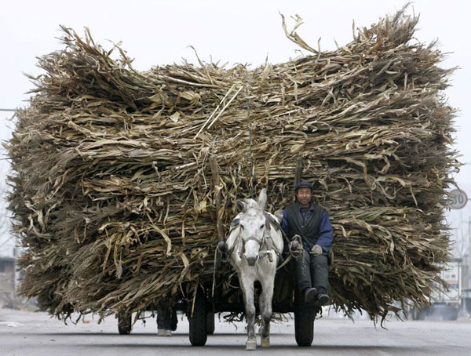

Советы по составлению резюме в Word’е
- оптимизируйте использование пространства (таблица, например, позволяет написать что-либо в 3 колонки и использовать для этого только одну строку)
- уменьшите шрифт (до адекватного размера)
- сделайте оптимальные поля и колонтитулы документа
Подобные простые действия могут двухстраничное резюме превратить в одностраничное.
Я просматриваю огромное количество резюме и вижу, что многословие — это одна из часто допускаемых ошибок. Однажды я встретил описание места работы на целую страницу (около 27 обязанностей было указано)!

4. Понятная и простая структура
Вероятно, это самое важное, что нужно создать. Правильное составление резюме на работу предполагает правильное структурирование информации о себе и своем профессиональном опыте.
Единой формы оформления информации о себе не существует, но зато существуют популярные. Приемлемый путь — использовать именно их, а не изобретать что-то новое.

Две часто используемых структуры резюме
После «шапки» резюме идет опыт работы:
- ФИО, контакты, личная информация
- Цель и желаемый уровень зарплаты (необязательно)
- Опыт работы
- Образование
- Профессиональные навыки
- Дополнительная информация
После выгрузки резюме с hh.ru получается именно такая структура. Это делает подобный формат распространенным.
После «шапки» резюме идет идут навыки:
- ФИО, контакты, личная информация
- Цель и желаемый уровень зарплаты (необязательно)
- Профессиональные навыки
- Опыт работы
- Образование
- Дополнительная информация
Чтобы лучше понять, как правильно составляется резюме, нужно каждый из этих разделов рассмотреть отдельно.

ФИО, контактные данные, личная информация
Из обязательных данных:
- Фамилия
- Имя
- E-mail
- Телефон
- Город проживания
Все остальные данные — необязательны. Иногда можно встретить в резюме излишние подробности:
- Точный адрес с индексом (здесь можно ограничиться городом);
- Дата рождения (можно ограничиться возрастом);
- Два контактных телефона (если это крайне необходимо, то, конечно, указывайте, но лучше, если телефон будет один);
- Семейный статус: (не) замужем / (не) женат. Эти подробности легко можно опустить.
Если есть дети, то об этом можно как написать, так и промолчать. Заранее сложно дать корректный совет, т.к. бывают ситуации, когда не нужно писать эту информацию в резюме.

Цель и желаемый уровень заработной платы
Эту информацию вы указываете по вашему желанию. Не указывать ее можно по причине того, что подробно об этом вы сможете поговорить при встрече, а кратко описать свою цель — в сопроводительном письме. Что касается желаемой зарплаты, то она будет сильно зависеть от обязанностей, которые вы возьмете на себя. Поэтому зарплату также можно обсудить на собеседовании.

Опыт работы
Рекомендуется указывать стаж последних 5-9 лет работы. Чтобы правильно составить резюме на работу, профессиональный опыт нужно указывать хронологически, начиная с последнего места работы. Соответственно, о функциях, выполняемых на последнем месте работы, нужно рассказать подробнее.

Образование
Если вы работаете уже давно, то информацию об образовании рекомендуется указывать кратко. Если же вы выпускник или студент, то лучше подробнее все описать — успешные курсовые работы, диплом, производственную практику и т.д.
Курсы, тренинги, семинары и прочие образовательные мероприятия тоже можно указать. Только помните о том, что они должны быть уместны вакансии.

Профессиональные навыки
В этом разделе указываются все навыки и умения, которые соответствуют вакансии, на которую составляется резюме.
Единственная рекомендация — не указывайте банальные вещи: ответственность, обучаемость, целеустремленность, лидерские способности, высокая работоспособность, стрессоустойчивость, стремление к карьерному росту. Многие это пишут и уже даже не задумываются о смысле этих фраз. Не будьте как «все», учитесь выделяться из толпы.
Это современная проблема. Я за свою работу в карьерном консультировании ни разу не встречал резюме без этих качеств! Все обучаемые, ответственные, целеустремленные, работают на результат. ВСЕ идеальны. В общем, это все суперменство надо удалять из резюме.

Дополнительная информация
В этом разделе можете указать все, что не вошло в предыдущие разделы, но что может быть важно на рассматриваемой вакансии. Тут можно указать свои личные качества, свои личные успехи, свои хобби и иные интересные работодателю подробности.
При этом важно еще раз напомнить, что заполнять разделы нужно в соответствии с вашей желаемой должностью, а не делать стандартное резюме для всех случаев жизни.

Образец — как правильно составить резюме
Конечный вариант может выглядеть так:
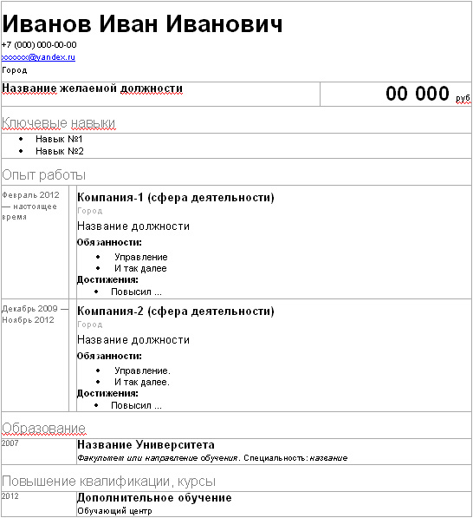

Вы можете бесплатно скачать этот шаблон вместе с книгой про ошибки в резюме.
Также эффективно будет использование шаблона резюме с hh.ru. Регистрируетесь на сайте, заполняете резюме и выгружаете его в формате Word. Вот вам и хороший шаблон.

Как сделать резюме еще привлекательнее
Есть также несколько дополнительных рекомендаций, как сделать резюме мощным, продающим инструментом.

Освещение успехов
Помимо рабочих обязанностей и задач, можно описать успехи, которые произошли благодаря вам. Подобная информация сильно выделит вас из толпы и сделает резюме на порядок привлекательнее.
Обычно хватает 2-3 успехов для места работы. Конечно же успехи должны соответствовать желаемой работе. Менеджеру менеджерские успехи, программисту программистские, бухгалтеру бухгалтерские и т.д.

Понятный смысл фраз и употребляемых слов
Часто в резюме можно встретить фразы типа «управление бизнес-процессами», «стратегическое планирование», «решение бизнес-задач» и прочие. Я рекомендую их переформулировать в более простые и понятные фразы. Это упростит читаемость документа и сильно облегчит работу менеджера по персоналу и руководителя, которые будут знакомиться с вашей кандидатурой. Как следствие, вы окажетесь в выигрыше.
Источник: http://enjoy-job.ru/trudoustroistvo/kak-pravilno-sostavit-rezume/

